Formatos de imagem para web.  
JPEG > Usada para gerar imagens fotográficas com um tamanho extremamente reduzido. A grande vantagem do uso de arquivos JPG (em formato JPEG) é gerar arquivos muitos pequenos que ocupam pouco espaço em disco. Isso é importante, pois quando colocamos nosso site no ar, ele tem que ser leve e carregar as imagens muito rapidamente.  
  
PNG > Tem a capacidade de configurar a opacidade de cada pixel(Deixá-lo transparente ou com transparência limitada)   
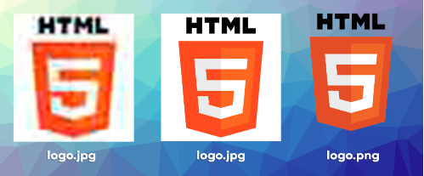  
OBS: Na hora de escolher o formato de imagem para o seu site, opte sempre pelo formato JPEG com uma compactação de 30% e 50%. O formato PNG só deverá ser usado quando precisarmos de transparência na foto.   
  
Tamanhos de imagens  
Qual tamanho certo pra usar em um site?   
  
R: 1500 de largura no Maximo para se usar num arquivo. E claro que você também precisa mexer na altura.   
  
Qual a melhor resolução para sites?  
  
R: 72 é uma boa resolução e as vezes ta 100 e 150 ou até mais, então é aconselhável por uma abaixo de 72. Porém depende da ocasião e da imagem.  
  
_______________________________________________________________  
OBS: Normalmente para aparecer um site ela é 650 de largura. E lembrando que, alguma imagem vem por padrão uma resolução baixa, não adianta você aumentar ela, não vai fazer diferença.  
_______________________________________________________________

Favicon de um site.  
Favicon são os ícones que aparecem na guia dos sites.  
Para fazer o favicon, é mais compatível você utilizar do formato “icon”.  
  
É possível encontrar ícones gratuitos no site “icon archive”.  
  
Para conseguir fazer seu ícone, há alguns sites, um deles é o favicon.cc, só que nele você só pode criar por pixels.  
O Outro é o favicon.io nele, você pode transformar qualquer tipo de imagem ou texto em um icon.  
  
